明渠数值仿真是明渠特性分析和运行控制的基础。因此，建立明渠仿真模型是在进行渠池控制调度的首要条件。但在实践中，由于明渠仿真模型在边界条件、计算精度和计算量上的限制，一般不直接通过原始模型得到明渠实时控制指令，而是通常会对圣维南方程组进行简化，利用简化后的模型进行明渠实时控制策略优化，即以简化的渠池模型来描述渠池流量变化与水位变化之间的关系，如利用简化积分时滞模型来进行渠池的实时控制算法设计。

明渠数值仿真模型及其求解方法
一维水动力模型具有计算效率高、数据需求低的特点，因此，被广泛用于描述城市水网、灌排渠道、天然河道等复杂河渠系统的水流运动过程[75-77]。明渠一维水动力数值的基础是 1871 年法国科学家 Saint Venant 最早提的描述一维非恒定水流运动的圣维南方程组。圣维南方程组是专用于描述天然河道内渐变不恒定流的微分方程组，从一维模型的角度出发对天然河网进行模拟的研究工作基本都从求解圣维南方程组开始。圣维南方程组由动量守恒方程和水量平衡方程组成。动量守恒方程组由纳维-斯托克斯方程简化得出，水量平衡方程由连续性方程简化得出。
纳维于1821年和斯托克斯于1845年分别建立了描述粘性不可压缩流体动量守恒的方程，也即纳维-斯托克斯（N-S）方程。在直角坐标系下可以写成：
（2-1）
其中，ρ为密度；u、v、w分别为x、y、z方向的速度；t为时间；τ为应力，角标相同的是正应力，角标不同的是切应力，切应力处于平行于角标所示两个坐标轴的平面内。通常将N-S方程和连续性方程（式（1.2））联立用于求解流体的状态：
（2-2）
假设天然河道的河床是一个笔直的、表面粗糙但水力光滑的、坡度不大的半圆管，水在其中的运动可以被简化成一条水平的线段，即：
- 垂向速度与加速度可忽略，即压力沿垂向呈静水压力分布；
- 非恒定流摩阻损失与恒定流近似；
- 流速沿断面均匀分布，对波的传播没有实质影响；
- 同一断面水位差可以忽略，波的运动可视为二维的；
- 底坡与水平面角度很小，正弦值约等于正切值，余弦值约等于1。
忽略水位增加带来的水面宽度变化，引入曼宁公式取代不易获得的摩阻坡降项，并对动量项求积分，可以得到：
（2-3）
式中，B为水面宽度。式（2-3）即为本文所采用的圣维南方程组。
圣维南方程是一阶拟线性双曲型偏微分方程，含有水位和流量两个独立变量，方程在数学上难以求得解析解，因此一般选用数值方法求解。当前数值求解此类方程组的方法主要包括特征线法、有限差分法（主要为Pressimann差分格式）、有限体积法（主要为基于Godunov格式的黎曼求解器）和有限单元法（伽辽金法）等[78-80]，这些数值解法能够解决大多数的明渠水流问题。有限单元法沿方程特征线构造数值网格，将双曲型偏微分方程组转换为常微分方程组求解，特征线法物理意义明确，数学上也直观，但存在着中间插值不足等问题。有限体积法通过选取有限水体单元，利用水量平衡和水量交换原理进行求解，方法控制解的总变差不增，保证数值解不出现震荡。有限差分法将方程中微商用差商来表示，然后联解线性方程组，以求得近似解。差分方法又分显式和隐式两种格式，显格式由当前已知时间层推求下一时间层，公式简单且易于编程实现，但该方法计算结果波动大，稳定性受时间步长限制。隐格式求解则隐含下一时间层变量，需联立求解线性方程组，该方法虽在计算上更为复杂，但具有无条件稳定的特性。Preissmann 隐式差分格式是目前一维水动力模型中使用最普遍的数值离散方法[81]。
尽管一维水动力学模型计算效率极高，但在输水/调水系统中进行最优化调控时，可能需要重复密集调用上百万次水力学模型进行方案演算，这些复杂的水力学模型的计算速度仍然不够。另外，在自动化控制领域，我们也需要一个更加简化的线性化模型，以便开发自动控制算法。许多学者已经提出了许多可用的简化模型：Corriga 等和 Ermolin通过对圣维南方程组进行线性变化和拉氏变换，建立了简化的渠道控制模型，但他们的模型仅适用于均匀流；Schuurmans 等通过考虑渠道中的均匀流段和回水段，提出了积分延迟（Integrator Delay，ID）模型，该模型较为完整地反映了渠道中的水流特性，但其只适用于低频水流；Litrico 等和 Clemmens 等在 ID 模型的基础上提出了积分延迟零（Integrator Delay Zero，IDZ）模型，该模型同时考虑了渠道内水流的低频和高频特性，能够较好地捕捉到渠池内水位对流量变化的响应情况。本章下文将从时域角度引入IDZ模型，并简要介绍IDZ模型的频域表示，最后对模型参数开展必要的讨论。

IDZ模型

IDZ模型的时域表示
积分延迟零模型（即IDZ模型）是将线性化圣维南方程组转换到频域中进行进一步推导分析得到的。事实上，IDZ模型的时域形式具有更加简明的物理意义，推导过程不需要高深的数学知识，虽然在数学上并不严谨但更易理解。首先，若考虑用闸门来控制渠道末端水位的明渠系统，则一般而言，渠道水面线将如图所示：
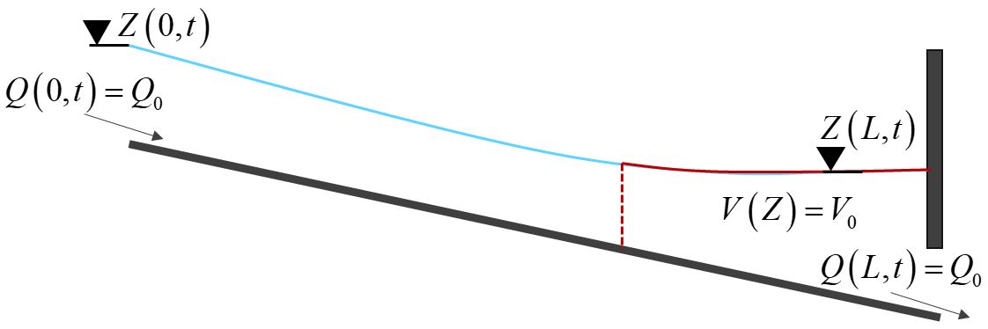
图2-1 一个闸门来控制渠道末端水位的明渠系统概念图
假定某一时刻，系统处于稳定状态，即整个明渠水面线保持不变，出入口流量和相等，即。可以看到，渠道末端存在一个平缓区域，假定该区域的水体体积为，该区域类似水库的回水区，稳定状态的回水区面积用表示，体积类比于水库库容。紧接着，我们考虑明渠两端流量和的变化对渠道末端水位的影响，类似于水库水量平衡原理，首先可以计算库容变化量：
在水库调度中，由于时间步长很大，远大于流量从渠道首端传播至末端所需时间，则可以直接令，，则下一时刻库容:
末端的水位可以通过水位-库容关系反算得到，此即水库调度中的水量平衡原理。然而，该计算过程在最后一步需要用到水位-库容关系，该关系往往不是线性的，给计算增加了困难，因为在控制系统模型开发中，我们希望所有的计算模型都是线性模型。因此，需要进一步对前述水量平衡模型进行线性化。
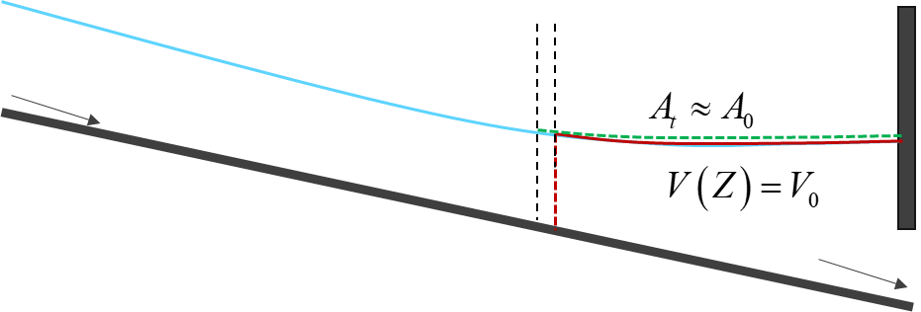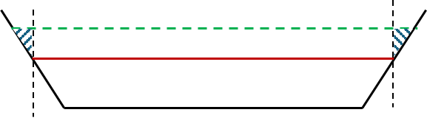
图2-1 线性化误差
如图所示，在通过库容变化 计算水位变化时，若认为水库的回水区表面积恒定不变，即，则可以线性地计算水位变化量：
=
上式即为进一步线性化后的水量平衡模型，从图中我们可以看到，采用这种简单的线性化处理方式带来的误差包括几个部分：（1）沿渠道纵向方向，沿程水面线的变化导致回水区变长（或变短），这部分长度被忽略；（2）沿着渠道横断面方向，由于渠道断面大概率不是矩形，水位的变化导致水面宽度变化，这部分变化也被忽略。
然而，实际应用中渠道的回水面积较大，且当计算采用的时间步长较小时（事实上对于控制系统而言，控制步长一般不会太大），两个时刻间的水位变化不大，因而上述两部分误差一般也在可接受的范围内。
上述线性化模型中直接令，是考虑到水库调度中计算步长一般较大，流量从渠道首端传播至末端所需时间可忽略，它实际上是一种忽略的时滞的积分模型（即I模型）。然而，为了获得稳态水位附近的线性化水位-库容关系，我们又假设时间步长较小，那么传播时间就不可忽略了，更精确的写法是，即时刻进入渠道末端的流量=渠道首端在时刻的流量，流量从首端传播至末端经过了传播时间。则，渠道末端水位变化量：
上式即为积分时滞模型（即Integrator Delay ，ID模型），式中的水位采用了增量的写法，为了写法统一和简洁，令， ，其中表示获得ID模型参数时所采用的稳态工况所对应的平衡流量，和 分别表示渠首和渠末的流量相对于平衡流量的增量或变化量，令，分别表示渠首/渠末断面水位在时间内的变化量。则计算渠道末端水位变化量的ID模型可以写作：
式中，流量从渠首到渠末的时滞时间，其中为渠道长度，为断面流速，为明渠流中波动在静水中的传播速度，为断面过水面积，为水面宽度。显然，实际应用中，渠道沿程断面的值不是固定的，因此实际应用中通常要通过积分来计算延迟时间，假设渠道被划分成 段，每一段的长度为则：
在ID模型中，还有一个参数，表示稳态点工况时的回水面积，该参数可通过阶跃响应实验获得，具体将在后续小节介绍。这里我们还忽略了ID模型所存在的一个问题：根据经验（不论是水力学模型还是实际工程测试），当渠道两端的流量发生突变时，渠道两端的水位也会相应发生突变，随后水位才会在进出流量差的作用下缓慢变化。后面的参数识别结果将证明，对于特定渠道的特定稳态工况，流量发生突变时，水位突变量与流量突变量之间是线性关系。然而，ID模型是一种积分模型，只能处理渠道的低频响应特性，它无法处理这种瞬时突变所带来的高频响应，因为进出渠池的流量差 需要经过时间的累积才能形成水区库容变化，在当前时刻无法对水位产生影响。因此，这里建立水位变化率与流量变化率和，同时考虑ID模型的计算结果：
式中，为中间变量，它是通过 ID模型计算得到的水位（减掉了一个常数——稳态工况下的水位），和 常数系数，对于不同的稳态工况，和 不同，可见IDZ模型式ID模型的补充，相比于ID模型，IDZ模型可以处理由于流量瞬时变化导致的瞬时水位波动响应。完整的IDZ模型可以写作：
式中，前半部分为ID模型，加上后半部分后，变为IDZ模型。将第一式代入第二式，我们也可以将IDZ模型写作更加紧凑的格式：
上述IDZ模型可以用于在已知渠道两端流量序列和的前提下，预测渠道末端的水位。实际上，IDZ模型也可以用于预测渠首水位。如图所示，在一个处于稳态工况的渠道中，当我们尝试通过调整渠道末端闸门开度来使出渠流量与初始稳态流量有一个恒定的偏差，渠道将由于入渠流量大于出渠流量而积水，随着时间的推移，渠道水位将整体抬高，渠首水位发生变化，可见渠道两端的不平衡流量可以同时影响渠道两端的水位。从上述分析来看，当我们用ID或IDZ模型预测渠首水位时，回水面积应该接近整个渠道的水面面积，而渠末流量波动传播到渠首也需要经历一个延迟时间，同样可通过积分近似计算：
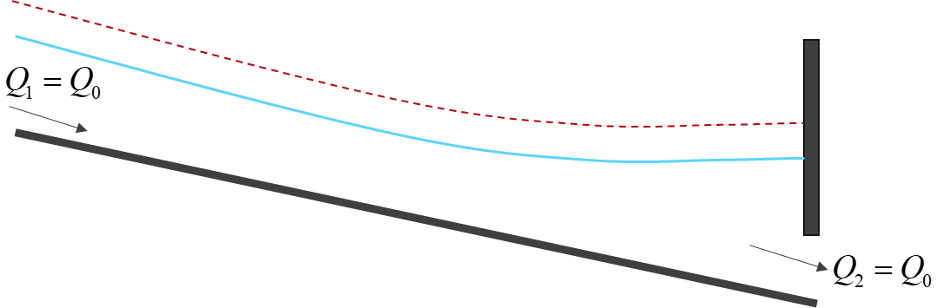
图2-3 渠道上游水位控制
从延迟时间的计算公式可以看出，若 ，即任意渠段出现临界流或急流流态，渠末的波动则永远也不可能传播到渠首。幸运的是，只要入渠流量大于出渠流量，渠内蓄量就会累积，总能被满足。应该注意的是，当需要预测渠首流量时，应该以整个渠道均处于缓流流态的稳态工况为基础来计算相关模型参数。
综上，用于预测渠道两端水位的完整ID模型：
其中包括4个需要提前计算的参数：、、、，若计算步长很大，则可以忽略、，ID模型退化为I模型。
完整的IDZ模型：
其中包括8个需要提前计算的参数：、、、、、、，若忽略渠道流量突变对水位响应的影响，则忽略、、、，模型退化为ID模型。具体的参数识别方法将在后续小节说明。

IDZ模型的频域表示
IDZ模型的频域表示可以直接从时域表示出发，经过拉普拉斯变换（在离散域中为Z变换）得到。因此首先简单回顾拉普拉斯变换的性质。
拉普拉斯变换的定义如下:假设函数是定义在上的实值函数，如果对于复参数积分
若上述积分能在复平面的某一个区域内收敛，则称为的拉普拉斯变换。拉普拉斯变换有许多有用的性质，这里我们主要用到两个特性：
特性1：对的一阶导数取拉普拉斯变换，其结果等于成乘以的拉普拉斯变换，即：
特性2：延迟性质
利用上述性质，对完整的IDZ模型进行拉普拉斯变换，IDZ模型各项：
则完整的IDZ模型可转换为传递函数（即频域）的形式：
进一步整理：
上式可以写作传递矩阵形式：
其中:
根据上述推导，显然， 表示的是渠首流量对渠首水位的影响，表示渠末流量对渠首水位的影响； 表示的是渠首流量对渠末水位的影响；表示渠末流量对渠末水位的影响。
当我们令、、、四个参数取为0，可以得到ID模型的频域表示；
当我们令，则可以得到一个不考虑时滞的纯积分模型的频域表示。
在得到IDZ模型的频域表达式后，可以很容易地用经典控制理论或者现代控制理论对渠道实现最优化控制/实时反馈控制等，有关控制模型的研究将在后续章节讨论。

IDZ模型参数的计算与讨论

数值试验与参数辨识
对于特别简单的渠道，IDZ模型的各个参数可以通过理论公式推导计算，然而，实际工程应用中的渠道形状可能比较复杂，渠底坡度多变，水流流态特征复杂，导致直接基于理论公式计算存在困难。本节介绍一种通过数值试验来获得IDZ模型参数的方法。假定我们在提取某实际渠道的IDZ参数之前，已经针对该渠道开展了参数率定工作，渠道的糙率被设置为合适值，对于任意水位/流量边界条件，水力学模型的计算结果均能与实测结果吻合较好，那么渠道IDZ参数可以通过阶跃响应数值试验获得。截取南水北调中线36#~37#节制闸之间的整个纯渠道，进行了水力学模型（采用Pressimann四点隐式差分格式）数值试验。试验开始前给渠段设定上游流量，下游水位边界条件，得到该边界条件下的稳态工况结果，在稳态工况下，上下游边界断面的流量相等，均为117.5164 m³/s，在此基础上，将下游边界修改为流量边界，并流量初始值为当前值。随后开展两个数值试验：
试验1：上游流量阶跃（图中流量阶跃为在某一时刻将流量提高到当前流量的10%），下游流量保持恒定；计算总时长应为迟滞时间的3~5倍，以保证流量阶跃能传播到渠道下游边界；试验过程记录上游水位和下游水位。
试验2：下游流量阶跃（图中流量阶跃为在某一时刻将流量降低到当前流量的10%），上游流量保持恒定；计算总时长应为迟滞时间的3~5倍，以保证流量阶跃能传播到渠道上游边界；试验过程记录上游水位和下游水位。
从图2-4所示，从试验1的数值模拟结果来看，当上游流量发生突然增大的阶跃时：①上游水位会在阶跃的瞬间出现一个瞬时的增大，此时由于这一瞬时，，这部分瞬时响应在IDZ模型中由参数这一项来衡量，随后水位在此基础上缓慢上升，该过程中项起作用（为阶跃量，为恒定值，），即上升曲线的斜率与参数有关；②同理，下游水位会在上游流量阶跃后一定时间内不会出现任何响应，因为上游流量的波动还未传播至下游渠末，当流量经过时间传播至下游，下游水位同样会由于入流流量的突然增大而出现瞬时响应，此时，这部分瞬时响应在IDZ模型中由这一项来衡量。值得注意的是，当由于流量在传播过程中的坦化效应，该瞬时响应的实际历时更长，随后，下游水位在此基础上同样缓慢上升，该过程中项起作用（为阶跃量，为恒定值，），即上升曲线的斜率与回水面积参数有关；
图2-4 渠道数值试验
同理，从试验2的数值模拟结果来看，当下游流量发生突然减小的阶跃时：①下游水位会在阶跃的瞬间出现一个瞬时的增大（出流流量突然小于入流流量），这部分瞬时响应在IDZ模型中由参数来衡量，随后水位在此基础上缓慢上升，上升曲线的斜率与参数有关；②上游水位会在下游流量阶跃后一定时间内不会出现任何响应，因为下游流量的波动还未传播至上游渠首，当流量经过时间后，传播至上游，上游水位同样会由于出流流量的突然减小而出现瞬时响应，这部分瞬时响应在IDZ模型中由参数来衡量。值得注意的是，当由于流量在传播过程中的坦化效应，该瞬时响应的实际历时更长，随后，下游水位在此基础上同样缓慢上升，上升曲线的斜率与回水面积参数有关；
根据上述分析，求解某渠池在特定稳态工况下的IDZ模型参数的步骤如下：
（1）根据稳态工况的边界条件，计算该渠池的稳态解；
（2）根据渠池稳态解下各个断面的水力参数，积分得到和；
（3）分别开展试验1和试验2两个流量阶跃数值试验；
（4）取阶跃开始时刻至和时间之后的上下游边界的水位数据、、 和，以对应的时间序列为自变量，水位数据为因变量，分别用直线拟合，得到4条直线方程，其中和两条直线斜率相等，等于，而 和两条直线斜率相等，等于；
（5）根据4条直线方程，分别计算阶跃开始时刻至和时间时刻的水位值，4各方程计算得到的水位值分别为、、、，则、、、四个参数可直接计算。

参数验证与讨论
得到IDZ的全部8个参数后，可以基于IDZ模型代替Pressimann隐式差分格式的水力学模型，一般而言，使用IDZ模型时，已知上下游边界的流量过程，计算上下游边界的水位过程。实际应用中，为了便于求解，将时间 离散为,而其中为采样周期或模拟步长，由于在实际采样或模拟中为常数，为了简便，在推导中略去，可得到如下差分方程：
其中，；式中右侧除了预测步时刻的边界流量值需要实时输入，其余均为之前时刻的值，为已知量，因此，时刻的水位值可以直接计算。利用上述IDZ模型预测公式，计算图 1.3-1所示的阶跃过程并于Pressimann隐式差分格式的水力学模型模拟结果进行对比如图 1.3-2所示。可以看到IDZ模型计算结果与水力学模型相近，且对于上游阶跃-上游水位瞬时响应、下游阶跃-下游水位瞬时响应能够较好地识别，而上游阶跃-下游水位瞬时响应由于流量坦化效应，实际水位曲线也变得相对平坦，IDZ模型无法精确模拟迟滞时间前后的水位过程，但在随后和水位变化过程中保持了较高的精度。
I模型
I模型
ID模型
ID模型
I模型
I模型
ID模型
ID模型
图2-5 IDZ模型验证
进一步讨论，图2-5给出了形同工况下ID模型和I模型（即纯积分模型）的计算结果，由于ID模型相对于IDZ模型，只是缺少了、、、四项的贡献，他们代表了流量波动导致的水位瞬时响应，其余参数例如回水面积和、迟滞时间和的计算方法均相同，因此ID模型与IDZ模型的计算结果存在一个恒定的误差，误差的大小与、、、四个参数的大小有关。事实上，当模型针对的渠道较短时，回水面积和相应也会变小，而图2-5所示水位上升曲线的斜率与回水面积为反比关系，相应的曲线斜率较大，此时水位瞬时响应的大小相对于水位累积上升的速率较小，往往可以忽略，由此我们可以认为，对于长渠道，应尽量使用IDZ模型，而对于短渠道，可以考虑采用ID模型，计算更加简化。另外I模型相对于ID模型，进一步不考虑迟滞时间的影响，因而对于上游阶跃-上游水位响应、下游阶跃-下游水位响应两类工况，他们的预测结果没有差别，因为本身不存在迟滞时间。而对于上游阶跃-下游水位、下游阶跃-上游水位响应，由于不考虑迟滞时间，I模型预测水位提前上升，虽然在迟滞时间范围内有较大误差（水位提前变化），但恰好抵消了水位瞬时响应带来的影响，因此从本例来看似乎I模型预测比ID模型更准。然而，这样的结果只是巧合，I模型作为更进一步简化的模型，其误差是无法控制的，因为但迟滞时间和非常大，或者、、、非常小时，I模型相对于IDZ模型的恒定误差可能很大，而ID模型相对于IDZ模型的误差由、、、精确控制，而实际应用中这4个参数往往很小，因此一般而言，ID模型是比I模型更精确的。

